桃園市108年城市程式培力及教具共享計畫
國小親子體驗營-說明會 活動簡章
- 計畫介紹
智慧城市為桃園市重要施政方向之一，2019年更以無限學習為主題獲得全球智慧城市首獎，因應AI產業的快速發展，運算思維應從小培養，城市程式培力計畫由國小師生開始，到大專運算思維人才培育，建立工業4.0及智慧城市人才庫的基礎。透過資料科學與設計思考相關知能的學習，培養邏輯思考、系統化思考等運算思維，提升學生跨領域、動手做、五感學習、運用運算思維解決生活問題的能力，讓解決問題的能力從小扎根。
- 活動資訊
國小親子體驗營-說明會
- 目的：打造從零開始的學習環境，先培養用運算思維解決問題的思維模式，讓運算思維的思考技巧成為學生解決問題的基本能力與素養。本活動邀請學生的家長參與並了解如何培養孩子建構運算思維的學習過程。
- 時間： 109年 7 月 4 日（六）14：00～16：00
- 地點： 龍華科技大學
(地址：桃園市龜山區龍華里萬壽路一段300號)
- 參加對象：桃園市3~6年級國小學生家長及學童
- 活動人數︰30組親子民眾(每組1位家長+1位學生)
- 費用：免費
- 報名方式：<1>計畫網站報名https://pacme.asia/tyit2019
<2>Email報名 service@chi-gi.com (請提供家長姓名/家長手機/學生姓名/學生就讀學校/學生年級)
- 如報名人數未超過預計招收人數，以全數錄取為原則。
- 如報名人數超出時，依報名先後順序錄取。因場地空間有限，一位學生僅限一位家長陪同參與。
- 錄取名單將於截止報名次日中午12時前公告於計畫網站。
- 報名時間：即日起到109年7月1日18：00截止，或報名額滿為止。
- 說明會內容：
時間 | 活動內容 |  | 備註
13：30  ︱  14：00  (30分鐘) | 來賓與學員報到
14：00  ︱  14：30  (30分鐘) | 資科局&程式培力計畫簡介  (長官致詞與大合照) |  | 司儀：鍾雅萍
14：30  ︱  14：40  (10分鐘) | 換場休息(茶點)
14：40  ︱  16：00  (80分鐘) | 家長場  如何幫助孩子學習運算思維 | 學生場  運算思維  體驗遊戲 | 家長場講師：卓訓維  學生場講師：游宛儒
- 主辦單位聲明事項：
本計畫所有費用由桃園市政府資訊科技局全額補助，為避免浪費公帑，如果活動報名未到，且未於活動前通知承辦單位告知請假事由，將暫停往後兩個月活動報名正取資格，僅可列入候補名單，待承辦單位於活動前有通知遞補始可參加活動。
- 指導單位︰桃園市政府、桃園市議會
- 主辦單位︰桃園市政府資訊科技局
- 協辦單位︰國立中央大學、國立台北科技大學附屬桃園農工高級中學
、健行科技大學、龍華科技大學、山豐國小、長興國小、義興國小、財團法人資訊工業策進會。
- 執行單位︰勁園國際股份有限公司、騏驥坊創客教育
- 聯絡方式
- 本計畫辦公室 卓訓維組長
專線：03-4917436
信箱︰service@chi-gi.com
- 桃園市政府資訊科技局 林以文先生
電話：03-3322101#6964
信箱︰10048316@mail.tycg.gov.tw
- 交通方式
龍華科技大學 (地址：桃園市龜山區龍華里萬壽路一段300號)
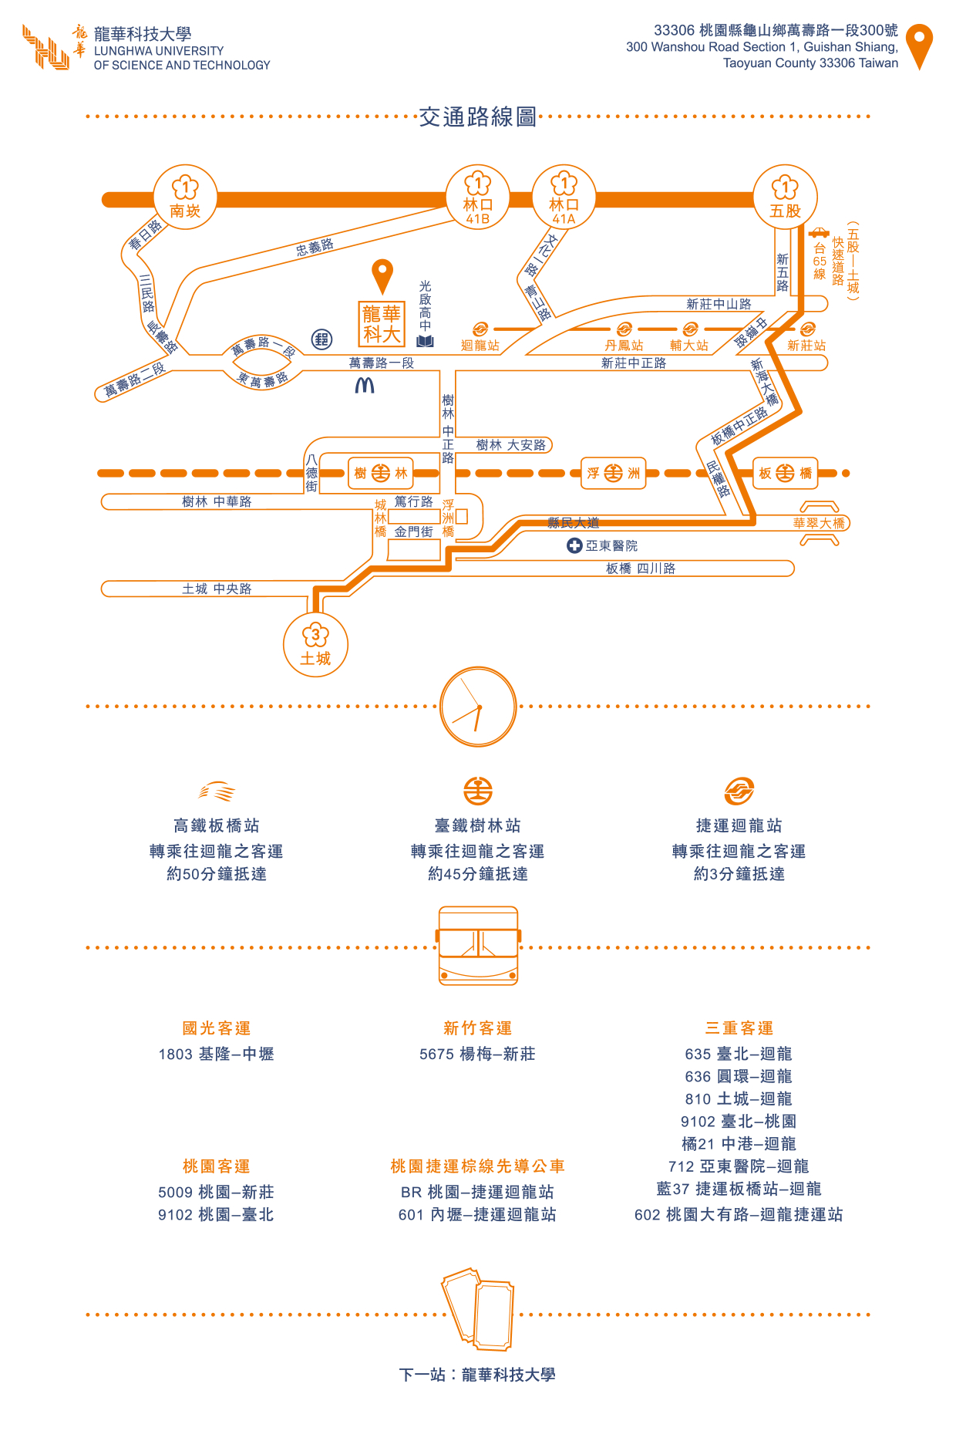
學校平面圖：
微縮教室在S棟 樂活中心在L棟
